Ionic

Ionic是一个前端的框架，帮助开发者使用HTML5, CSS3和JavaScript做出原生应用。ionic的理念类似前端开发的BootStrap，目标是封装HTML5移动跨平台开发的最佳实践，就像Twitter Bootstrap在前端开发中做的一样。Ionic框架目前发展很迅速，我们从2014年3月开始使用，当时是1.0.0beta2，现在已经更新到1.0.0beta10，大概每2个星期会出一个beta版本，并且都包含实质性更新。Ionic框架很先进，js部分是基于AngularJS框架，大量使用了Css3，css生成基于Sass，构建工具基于最新的gulp，版本升级基于bower，原生层无缝封装了cordova。

1. 成功创建一个ionic应用：

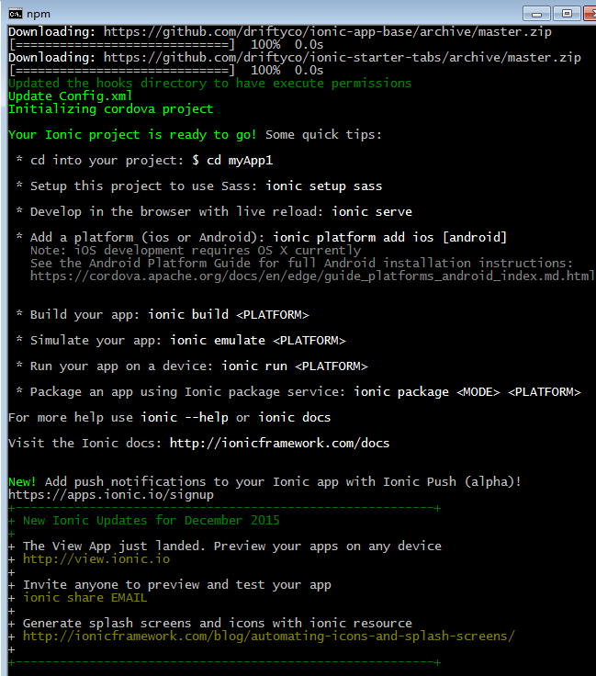

* 表示接下要做的步骤

Sass 是对 CSS 的扩展，让 CSS 语言更强大、优雅。 它允许你使用[变量](http://sass.bootcss.com/docs/sass-reference/#variables_)、[嵌套规则](http://sass.bootcss.com/docs/sass-reference/#nested_rules)、 [mixins](http://sass.bootcss.com/docs/sass-reference/#mixins)、[导入](http://sass.bootcss.com/docs/sass-reference/" \l "import)等众多功能， 并且完全兼容 CSS 语法。 Sass 有助于保持大型样式表结构良好， 同时也让你能够快速开始小型项目， 特别是在搭配 [Compass 样式库](http://compass-style.org)一同使用时。

Gulp 是一个自动化构建工具,开发者可以使用它在项目开发过程中自动执行常见任务。

1. 出现以下错误，可能是网络超时， 清空缓存npm cache clear在执行一次！

